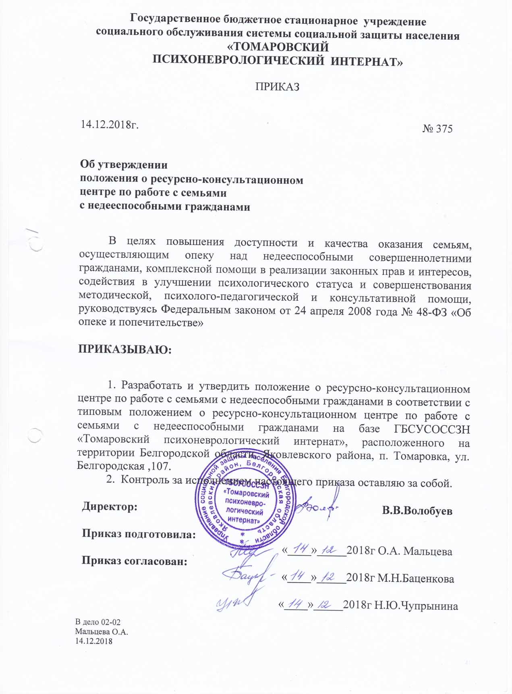

Утверждено
приказом ГБСУСОССЗН «Томаровский психоневрологический интернат»
от 14.12.2018 № 375

ПОЛОЖЕНИЕ
о ресурсно-консультационном центре
по работе с семьями с недееспособными гражданами на базе
ГБСУСОССЗН «Томаровский психоневрологический интернат»

1. Общие положения

1.1. Настоящее Положение регламентирует деятельность ресурсно-консультационного центра по работе с семьями, осуществляющими опеку над недееспособными гражданами на базе ГБСУСОССЗН «Томаровский психоневрологический интернат» (далее – РКЦ).
1.2. РКЦ в своей деятельности руководствуется Конституцией Российской Федерации, Федеральным законом от 28 декабря 2013 года № 442-ФЗ «Об основах социального обслуживания граждан в Российской Федерации», другими Федеральными законами, Указами Президента Российской Федерации, постановлениями Правительства Российской Федерации, Законами и иными нормативными правовыми актами Белгородской области, приказами управления социальной защиты населения Белгородской области, Уставом психоневрологического интерната, настоящим положением и иными локальными актами психоневрологического интерната.
1.3. РКЦ создается на базе ГБСУСОССЗН «Томаровский психоневрологический интернат» расположенного на территории Белгородской области для семей, осуществляющих опеку над недееспособными гражданами.
1.4. В рамках проекта «Создание механизма социального сопровождения семей, осуществляющих опеку над недееспособными гражданами», плата за услуги РКЦ с законных представителей недееспособных совершеннолетних граждан не взимается, за исключением социальных услуг, предоставляемых в стационарной форме социального обслуживания.
2. Цели и задачи РКЦ

2.1. Целями создания РКЦ являются:
- социализация, сопровождение семей, осуществляющих опеку над недееспособными совершеннолетними гражданами;
- повышение доступности и качества оказания семьям, осуществляющим опеку над недееспособными совершеннолетними гражданами;
- оказание комплексной помощи в реализации законных прав и интересов;
- содействие в улучшении психологического статуса семей, осуществляющих опеку над недееспособными совершеннолетними гражданами;
- совершенствование методической, психолого-педагогической и консультативной помощи;
- предоставление в психоневрологическом интернате возможности краткосрочной поддержки семей, осуществляющих опеку над недееспособными совершеннолетними гражданами, по модели программы «Передышка» в соответствии с положением о платных услугах на базе ГБСУСОССЗН «Томаровский психоневрологический интернат».
2.2. Основными задачами РКЦ являются:
2.2.1. Оценка реабилитационного потенциалаи реабилитационного прогноза недееспособных граждан с ментальными особенностями, в том числе страдающих хроническими психическими расстройствами;
2.2.2. Подготовка рекомендаций по результатам оценки реабилитационного потенциала и реабилитационного прогноза;
2.2.3. Оказание всесторонней помощи совершеннолетним недееспособным гражданам и их законным представителям в соответствии с рекомендациями;
2.2.4. Оказание консультативной помощи семьям, осуществляющим опеку над недееспособными гражданами по различным вопросам воспитания, обучения и развития совершеннолетних недееспособных граждан;
2.2.5. Оказание содействия в социализации совершеннолетних недееспособных граждан;

3. Организация деятельности, содержание и основные формы работы РКЦ

3.1. РКЦ на базе ГБСУСОССЗН «Томаровский психоневрологический интернат» открывается на основании приказа директора ГБСУСОССЗН «Томаровский психоневрологический интернат»
3.2. РКЦ работает согласно расписанию, утвержденному директором ГБСУСОССЗН «Томаровский психоневрологический интернат», и строится на основе интеграции деятельности специалистов.
3.2.1. Возможна организация внеплановых мероприятий по запросам законных представителей, обеспечивающих получение совершеннолетними недееспособными гражданами консультационной помощи.
3.3.Общее руководство РКЦ возлагается на директора ГБСУСОССЗН «Томаровский психоневрологический интернат»
3.4. Директор ГБСУСОССЗН «Томаровский психоневрологический интернат»:
- обеспечивает работу РКЦ в соответствии с графиком и планом работы;
- определяет функциональные обязанности и режим работы специалистов РКЦ;
- обеспечивает дополнительное информирование населения о графике работы РКЦ.
3.5. Деятельность РКЦ обеспечивают специалисты ГБСУСОССЗН «Томаровский психоневрологический интернат»
3.6. Количество специалистов, привлекаемых к работе в РКЦ, определяется кадровым составом ГБСУСОССЗН «Томаровский психоневрологический интернат»
Примерный перечень специалистов:
- психолог;
- медицинский работник;
- специалист по социальной работе;
- инструктор по лечебной физкультуре;
- культорганизатор;
- юрисконсульт.
3.6. Помощь семьям, осуществляющим опеку над недееспособными гражданами,в РКЦ предоставляется при личном обращении законного представителя или заочному обращению (по телефонному звонку, письменному обращению или обращению, поступившему из информационной системы общего пользования).
3.7. Основным партнером по выявлению семей, осуществляющих опеку над недееспособными гражданами,нуждающихся в услугах РКЦ и информированию населения о работе РКЦ являются органы опеки и попечительства по месту жительства указанных семей.
3.8. Деятельность РКЦ строится на сотрудничестве с различными государственными и муниципальными учреждениями, общественными, благотворительными организациями и объединениями, фондами, а также отдельными гражданами в целях решения вопросов в пределах своей компетенции и совершенствования обслуживания.

4. Основное содержание и формы работы РКЦ.
4.1.Основными видами деятельности РКЦ являются:
- содействие реализации прав семей, осуществляющих опеку над недееспособными гражданамина защиту, помощь со стороны общества и государства, развитие и укрепление семьи, ее социального здоровья и благополучия, установление гармоничных внутрисемейных отношений;
- оказание содействия в утвержденном законодательством порядке в решении медицинских, психологических, педагогических, юридических и социальных проблем;
- осуществление мероприятий по профилактике и/или преодолению кризисных ситуаций в семье, помощи в создании условий для успешной адаптации и социализации совершеннолетних недееспособных граждан;
- повышение психолого-педагогической компетентности законных представителей;
- проведение комплексной (психолого-педагогической, медицинской и социальной) диагностики проблем, эмоционального микроклимата в семье;
- оказание психологической помощи;
- оказание социально-психологических услуг, социально-педагогических услуг, социально-медицинских услуг, социально-трудовых услуг, социально-правовых услуг, услуг в целях повышения коммуникативного потенциала совершеннолетних недееспособных граждан, имеющих ограничения жизнедеятельности;
- информирование граждан о порядке и условиях предоставления помощи.
- социально – психологическое и психологическое консультирование;
- психологическая коррекция для адаптации совершеннолетних недееспособных граждан в среде обитания (обществе);
- оказание психологической помощи, в том числе беседы, общения, выслушивания, подбадривания, мотивация к активности, психологическая поддержка жизненного тонуса совершеннолетних недееспособных граждан и их законных представителей;
- помощь в оформлении документов;
- иные меры по формированию здоровых взаимоотношений и созданию благоприятной социальной среды для совершеннолетних недееспособных граждан и их законных представителей.
4.2. Содержание и формы работы в РКЦ:
Психолого-педагогическое просвещение законных представителей совершеннолетних недееспособных граждан организуется в форме лекториев, теоретических и практических семинаров, совместных занятий с законными представителями и их подопечными в виде тренингов, с целью обучения способам взаимодействия.
Оценка реабилитационного потенциала и реабилитационного прогноза недееспособных граждан - изучениесоциальных навыков и умений совершеннолетних недееспособных гражданин, определение индивидуальных особенностей и склонностей личности, ее потенциальных возможностей, а также выявление причин и механизмов нарушений в развитии, социальной адаптации, разработка рекомендаций по дальнейшему развитию совершеннолетних недееспособных граждан.
Консультирование законных представителей совершеннолетних недееспособных граждан осуществляется непосредственно в РКЦ в форме индивидуальных, подгрупповых и групповых консультаций по запросу законных представителей, возможно заочное консультирование, по следующим вопросам социализации, абилитации, реабилитации совершеннолетних недееспособных граждан.

5. Права и обязанности сторон
5.1. Законные представители недееспособных совершеннолетних граждан имеют право на:
- получение квалифицированной консультативной помощи, на высказывание собственного мнения и обмен опытом со специалистом РКЦ;
- высказывание пожеланий на тему консультаций.
5.2. РКЦ имеет право на:
- внесение корректировок в план работы РКЦ с учетом интересов и потребностей недееспособных совершеннолетних граждани их законных представителей;
- на предоставление квалифицированной консультативной и практической помощи недееспособным совершеннолетним гражданами их законным представителям;
Основаниями для отказа в предоставлении услуг РКЦ семьям, осуществляющим опеку над недееспособными гражданами, являются:
- состояние алкогольного, наркотического или токсического опьянения,
- видимые заболевания кожи и волос.
5.3. Специалисты, оказывающие консультативную помощь, несут ответственность за:
- своевременное и качественное выполнение задач и функций, соблюдение обязанностей, возложенных на РКЦ в соответствии с настоящим Положением;
- компетентность и профессионализм;
- за обоснованность и эффективность рекомендаций;
- ведение документации, сохранность и конфиденциальность информации.

6. Документация РКЦ

6.1. Ведение документации РКЦ осуществляется в соответствии с установленным в ГБСУСОССЗН «Томаровский психоневрологический интернат» правилами по делопроизводству.
6.2. Примерный перечень документации РКЦ:
- приказ директора учреждения о создании РКЦ на базе ГБСУСОССЗН «Томаровский психоневрологический интернат»;
- положение о РКЦ, созданном на базе психоневрологического интерната, утверждённое локальным актом;
- график работы РКЦ;
- соглашения между ГБСУСОССЗН «Томаровский психоневрологический интернат» и законным представителем недееспособного совершеннолетнего гражданина по форме, утвержденной приложением № 1 с подписанием акта об оказанной помощи в соответствии с рекомендациями, по форме, утвержденной приложением № 2;
- журнал регистрации недееспособных совершеннолетних граждан и их законных представителей, посещающих РКЦ по форме, утвержденной приложением № 3;
- анализ работы РКЦ поквартально.

Приложение № 1
к положению о ресурсно-консультационном центре по работе с семьями с недееспособными гражданами на базе ГБСУСОССЗН «Томаровский психоневрологический интернат»

Форма соглашения

п. Томаровка от «___» _________ 20___ г.

№ ________

Государственное бюджетное стационарное учреждение социального обслуживания системы социальной защиты населения «Томаровский психоневрологический интернат» в дальнейшем «Учреждение» в лице директора Волобуева Владимира Викторовича, действующего на основании Устава, с одной стороны и недееспособный совершеннолетний гражданин, именуемый в дальнейшем «Гражданин»
_____________________________________________________________________________
(ФИО недееспособного совершеннолетнего гражданина)

в лице законного представителя _________________________________________________
_____________________________________________________________________________,
(ФИО законного представителя)
с другой стороны, заключили настоящее Соглашение о нижеследующем:

1. Предмет соглашения
1.1. По Соглашению Учреждение обязуется оказать помощь согласно рекомендациям по результатам оценки реабилитационного потенциала и реабилитационного прогноза, а Гражданин принять данную помощь.
1.2. Сроки и условия оказания помощи устанавливаются в соответствии со сроками и условиями, предусмотренными рекомендациями.

2. Права и обязанности сторон
2.1. Учреждение обязуется:
2.1.1. Провести оценку реабилитационного потенциала и реабилитационного прогноза Гражданина;
2.1.2. Подготовить рекомендации Гражданину по результатам оценки реабилитационного потенциала и реабилитационного прогноза;
2.1.3. Оказать помощь Гражданину в соответствии с рекомендациями;
2.2. Гражданин обязуется:
2.2.1. Предоставлять достоверную и исчерпывающую информацию, необходимую для предоставления помощи, определенной в рекомендациях;
2.2.2. Бережно относиться к имуществу Учреждения;
2.3. Законный представитель Гражданина обязуется:
2.3.1. Оказывать содействие при оказании помощи, предусмотренной настоящим соглашением;
2.3.2. Выполнять мероприятия, указанные в рекомендациях по результатам оценки реабилитационного потенциала и реабилитационного прогноза, в части касающейся.

3. Порядок разрешения споров
3.1. Споры и разногласия, которые могут возникнуть при исполнении настоящего договора, будут по возможности разрешаться путем переговоров между сторонами.
3.2. В случае если Стороны не достигли взаимного согласия по результатам проведенных переговоров, споры рассматриваются в судебном порядке в соответствии с действующим законодательством Российской Федерации.

- Основания изменения и расторжения Соглашения
4.1. Условия, на которых заключено настоящие Соглашение, могут быть изменены либо по соглашению Сторон, либо в соответствии с действующим законодательством Российской Федерации.
4.2. Настоящее Соглашение может быть расторгнуто по соглашению Сторон. По инициативе одной из Сторон настоящее Соглашение может быть расторгнуто по основаниям, предусмотренным действующим законодательством Российской Федерации.
4.3. Настоящее Соглашение считается расторгнутым со дня письменного уведомления Учреждением Гражданина об отказе от исполнения настоящего Соглашения, если иные сроки не установлены настоящим Соглашением.

5. Заключительные положения
5.1. Любые изменения и дополнения к настоящему Соглашению действительны лишь при условии, что они совершены в письменной форме и подписаны уполномоченными на то представителями сторон.
5.2. Настоящее Соглашение составлено в двух экземплярах. Оба экземпляра идентичны и имеют одинаковую силу. У каждой из сторон находится один экземпляр настоящего Соглашения.

УЧРЕЖДЕНИЕ  ГБСУСОССЗН «Томаровский психоневрологический интернат»  309085, Белгородская область, п. Томаровка,  ул. Белгородская, д. 107;  тел. (47244) 4-55-05; факс (47244) 4-49-38  Эл. почта: tomardomint@yandex.ru  ИНН 3121000272  КПП 312101001  р/с 406 018 109 140 330 000 01  БИК 041403001  Отделении Белгород г. Белгород  ОКПО 22258294  ОКТМО 14658160  дата постановки на учет в налоговый орган 23.09.1994 г.  Директор ГБСУСОССЗН «Томаровский психоневрологический интернат»  В.В.Волобуев ______________  М.П. | ГРАЖДАНИН  (ФИО, паспортные данные, ФИО законного представителя, паспортные данные)  подпись (расшифровка подписи)

Приложение № 2
к положению о ресурсно-консультационном центре по работе с семьями с недееспособными гражданами на базе ГБСУСОССЗН «Томаровский психоневрологический интернат»

Форма акта об оказанной помощи в соответствии
с рекомендациями

Государственное бюджетное стационарное учреждение социального обслуживания системы социальной защиты населения «Томаровский психоневрологический интернат» в дальнейшем «Учреждение» в лице директора Волобуева Владимира Викторовича действующего на основании Устава, с одной стороны и недееспособный совершеннолетний гражданин, именуемый в дальнейшем «Гражданин» __________________________________________ ______________________________________________________________________________
(ФИО недееспособного совершеннолетнего гражданина)
в лице законного представителя __________________________________________________
______________________________________________________________________________,
(ФИО законного представителя)
с другой стороны, составили настоящий акт о том, что Гражданину оказана помощь в соответствии с рекомендациями полностью и в срок.
Гражданин претензий по объему, качеству и срокам оказания помощи не имеет.

УЧРЕЖДЕНИЕ  ГБСУСОССЗН «Томаровский психоневрологический интернат»  309085, Белгородская область, п. Томаровка,  ул. Белгородская, д. 107;  тел. (47244) 4-55-05; факс (47244) 4-49-38  Эл. почта: tomardomint@yandex.ru  ИНН 3121000272  КПП 312101001  р/с 406 018 109 140 330 000 01  БИК 041403001  Отделении Белгород г. Белгород  ОКПО 22258294  ОКТМО 14658160  дата постановки на учет в налоговый орган 23.09.1994 г.  Директор ГБСУСОССЗН «Томаровский психоневрологический интернат»  В.В.Волобуев ______________  М.П. | ГРАЖДАНИН  (ФИО, паспортные данные, ФИО законного представителя, паспортные данные)  подпись (расшифровка подписи)

Приложение № 3
к положению о ресурсно-консультационном центре по работе с семьями с недееспособными гражданами на базе ГБСУСОССЗН «Томаровский психоневрологический интернат»

Форма журнала регистрации совершеннолетних
недееспособных граждан и их законных представителей, посещающих РКЦ
на базе ГБСУСОССЗН «Томаровский психоневрологический интернат»

№ п\п | Дата, время | ФИО недееспособного совершеннолетнего гражданина | ФИО законного представителя недееспособного совершеннолетнего гражданина

